HƯỚNG DẪN CHẤM BÀI THI TRẮC NGHIỆM TRÊN PHẦN MỀM

Bước 1: Tạo Folder lưu file ảnh bài thi, đáp án và điểm xuất, thực hiện:
+ E:\File Scan
+ E:\Bai thi HKI\Khoa 16\16CD-CK Anh van 1\Nhom 1…
+ E:\Dap an HKI\Khoa 16\16CD-CK Anh van 1
+ E:\Diem xuat

Bước 2: Scan và lưu flie ảnh bài thi, thực hiện:
+ Sắp xếp bài thi cho gọn, thẳng, đều
+ Bỏ bài thi vào khay của máy scan Plustek, sau đó click bào biểu tượng máy scan trên màn hình destop.
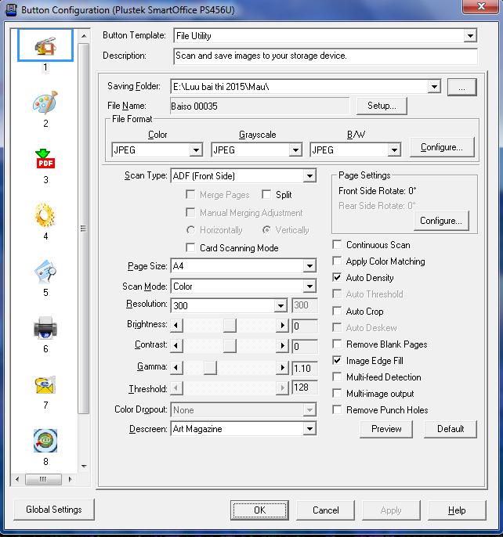

+ Tại vị trí Menu Saving Folder click chọn để thay đổi vị trí lưu file ảnh theo thư mục đã tạo : E:\File Scan
+ Tại vị trí Menu File Name click chọn và nhập: Baiso hoặc Fileso
+ Không thay đổi các thông số tại những vị trí khác.
+ Click chọn Apply để lưu những thay đổi.
+ Click chọn vào biểu tượng 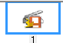 hoặc nhấn trực tiếp nút Scan máy scan Plustek để tiến hành scan bài thi.

Bước 3: Di chuyển toàn bộ file vào folder mong muốn, thực hiện:
+ Trên máy tính tại E:\File Scan, nhấn tổ hợp phím Ctrl+A để chọn toàn bộ file ảnh (.jpeg), click chuột phải chọn lệnh Cut (hoặc click chuột) để di chuyển toàn bộ file ảnh đến vị trí E:\Bai thi HKI\Khoa 16\16CD-CK Anh van 1\Nhom 1 và chọn lệnh Paste.
+ Chú ý tổng số file di chuyển phải trùng khớp với tổng số bài thi được giám thi ghi trên túi bài thi.

Bước 4: Tạo file chứa đáp án bài thi, thực hiện:
+ Copy đáp án bài thi từ file đáp án (do giáo viên ra đề gửi), hoặc đánh trực tiếp đáp án vào file exel đáp án mẫu (file exel với các trị số được định dạng Values).
+ Dùng lệnh Save as trong exel và lưu file về vị trí E:\Dap an HKI\Khoa 16\16CD-CK Anh van 1

Bước 5: Tiến hành load và chỉnh sửa bài thi trên phần mềm PMT-EMS, thực hiện
+ Click chọn biểu tượng PMT-EMS trên màn hình desktop máy tính, đăng nhập vào tài khoản cá nhân.
+ Click chọn Menu “trắc nghiệm” và chọn: Quản lý trắc nghiệm → Quản lý trắc nghiệm giấy (2015).
+ Trên Menu “Quản lý trắc nghiệm giấy”:
* Tại vị trí (Dạng chấm thi *): click chọn ngoài hệ thống
* Tại vị trí (Mẫu phiếu *): click chọn vào biểu tượng “dấu -” và chọn mau giay 05.01.2015
* Tại vị trí (Thư mục ảnh *): click chọn vào biểu tượng “dấu -” và dẫn tới vị trí E:\Bai thi HKI\Khoa 16\16CD-CK Anh van 1\Nhom 1
* Tại vị trí (File đáp án): click chọn vào biểu tượng “dấu -” và dẫn tới vị trí E:\Dap an HKI\Khoa 16\16CD-CK Anh van 1
* Tại vị trí (Tên bài thi): Click chuột và nhập KTC HKI 2016-2017 16CĐ-CK Anh văn 1 nhóm 1
+ Trên Menu “Quản lý trắc nghiệm giấy” lần lượt thực hiện các bước
* Click chọn biểu tượng “Nhận dạng & Chấm điểm”, hệ thống sẽ tự động scan và chấm điểm bài thi. Hệ thống sẽ báo tổng số bài thi được scan và chấm (trùng khớp với số file ảnh bài thi), nếu hệ thống báo lỗi thiếu bài thi thì phải thực hiện lại thao tác Click chọn biểu tượng “Nhận dạng & Chấm điểm”.
* Click chọn biểu tượng “Chấm điểm”.
* Click chọn biểu tượng “Số báo danh”: hệ thống sẽ sắp xếp các file ảnh theo thứ tự từ nhỏ đến lớn theo số báo danh, đồng thời hệ thống sẽ báo các file bị lỗi (lỗi về số báo danh, lỗi mã đề).
* Click chọn vào từng file ảnh, và click chọn vào biểu tượng “Hậu kiểm”
+ Trên Menu “Hậu kiểm”, lần lượt thực hiện các bước
* Tại vị trí “Mã SV”: nhập đúng mã sinh viên theo đúng với bài thi thực tế
* Tại vị trí “Mã đề”: click chọn đúng mã đề theo đúng với bài thi thực tế
* Click chọn vào biểu tượng “Cập nhật”: để cập nhật sao lưu dữ liệu mới về Mã SV và Mã đề vào hệ thống.
(Click chọn vào file ảnh tiếp theo, và click chọn vào biểu tượng “Hậu kiểm” và thực hiện các thao tác tương tự)

Bước 6: Tiến hành chấm bài thi trên phần mềm PMT-EMS, thực hiện
+ Trên Menu “Quản lý trắc nghiệm giấy”, lần lượt thực hiện các bước:
* Click chọn vào từng file ảnh mà hệ thống báo lỗi (lỗi “không đáp án”, lỗi “câu có 2 đáp án”) và click chọn vào biểu tượng “Hậu kiểm”
* Thực hiện thao tác dò đáp từ hệ thống so với đáp án của bài thi thực tế, chọn đúng theo đáp án thực tế của bài thi.
* Click chọn vào biểu tượng “Cập nhật”: để cập nhật sao lưu dữ liệu mới.
* Click chọn biểu tượng “Chấm điểm”.
(Click chọn vào file ảnh tiếp theo, và click chọn vào biểu tượng “Hậu kiểm” và thực hiện các thao tác tương tự)

Bước 7: Thực hiện sao lưu và xuất kết quả thi từ hệ thống, thực hiện
+ Trên Menu “Quản lý trắc nghiệm giấy”, lần lượt thực hiện các bước:
* Click chọn biểu tượng “Chấm điểm” để chấm điểm tất cả bài thi trên hệ thống.
* Click chọn biểu tượng “Lưu”: để lưu dữ liệu bài thi trên hệ thống, hệ thống sẽ hỏi câu “lưu dữ liệu hiện tại” ta chọn “yes”. (phải thực hiện bước này mới xuất kết quả bài thi được).
* Click chọn biểu tượng “Xuất kết quả thi”: click chọn “xuất kết quả thi”.
* Trên hộp thoại “Save as”, tại vị trí lưu chọn đường dẫn E:\Diem xuat
* Trên hộp thoại “Save as”, tại vị trí File name nhập: 16CD-CK Anh van 1 Nhom 1.
* Click save để hoàn tất hệ thống se hỏi “mở file vừa save”, click chọn để kiểm tra.

